**第九届“挑战杯”湖南省大学生创业计划竞赛**

**参赛项目申报表**

|  |  |  |  |  |  |  |
| --- | --- | --- | --- | --- | --- | --- |
| 学校名称  (全称) | 南华大学 | | | | | |
| 项目名称 | 矿井人员安全监测系统 | | | | | |
| 项目分组 | ☑ A. 科技创新和未来产业  □ B. 乡村振兴和脱贫攻坚  □ C. 城市治理和社会服务  □ D. 生态环保和可持续发展  □ E. 文化创意和区域合作 | | | | | |
| 项目类型 | A2 网络信息 | | | | | |
| 团队成员  (最多 10 人) | 姓名 | 性别 | 学院 | 年级 专业 | 手机 | 备注  (负责人) |
| 李嘉立 | 男 | 电气工程学院 | 17级自动化 | 19176727925 | 负责人 |
| 邹湘妮 | 女 | 经济管理与法学学院 | 17级经济学 | 17373466399 |  |
| 曾超 | 男 | 电气工程学院 | 17级电气工程及其自动化 | 15507468101 |  |
| 张毅 | 男 | 机械工程学院 | 17级能源与动力工程 | 13757279181 |  |
| 王立敏 | 女 | 资源环境与安全工程学院 | 17级矿物资源工程 | 18419338716 |  |
| 唐明月 | 女 | 资源环境与安全工程学院 | 17级矿物资源工程 | 15576742950 |  |
| 周奇东 | 男 | 资源环境与安全工程学院 | 16级矿物资源工程 | 18654865929 |  |
| 权欣睿 | 女 | 护理学院 | 16级护理学 | 15575495810 |  |
|  | 周璐 | 女 | 经济管理与法学学院 | 18级法学 | 15873142275 |  |
| 指导教师  (最多 3 人) | 姓名 | 性别 | 学院 | 职称 | 职务 | 手机 |
| 王永东 | 男 | 资源环境与安全工程学院 | 副教授 | 研究生导师 | 13347344803 |
| 朱忠华 | 男 | 资源环境与安全工程学院 | 讲师 | 教师 | 15673414928 |
| **项目简介**  (500字以内) | 本项目建立的矿井人员安全监测系统，将物联网、网络大数据技术运用到矿山建设中，集位置监测、考勤、呼吸监测、心率监测、体温监测、瓦斯监测、图像处理识别机车（测距），数据分析及反馈于一体，以STM32为核心处理器，数据通过WiFi传送给远程监测中心，一旦出现异常情况及时向工作人员发出预警。本系统以不干扰矿井人员作业进而提高矿井作业安全性及矿难后救援有效性为前提，采用了矿山作业必备的安全帽和工作服作为信息采集载体。其中系统定位、考勤和环境（瓦斯、机车）监测功能的实现以矿山工作帽为载体，生理指标（呼吸、心率、体温）的监测以矿山工作服为载体。  项目前期做定位和生理指标监测，中期发展矿井环境指标监测，后期在核心服务的基础上，延伸矿山涌水预警、爆破预警等系统，拓宽本项目服务线的广度和深度。我们提供的不仅是周到完善的服务，更重要的是服务我国极力推进的数字化、智能化的采矿战略。 | | | | | |
| **社会价值**  (500字以内) | **（1）进一步保证矿井作业的安全高效进行**  我国对产业一向要求“安全第一，生产第二”，并坚持以人为本的发展观。采矿业作为我国的龙头行业，矿井作业人员的安全是实现矿山安全、高效、稳定运行的基础；矿井作业人员的安全和高效的劳动效率是矿山高输出的基本保障。  **（2）推动矿井人员多功能监测系统的发展**  通过实地调查我们发现，目前矿井人员监测系统的开发仅仅停留在定位技术的研发上，对矿井人员生理指标监测的研究几乎空白，采矿业作为一种高危职业，其作业环境特殊复杂，作业强度极大，作业人员的心理和生理随时在发生变化，故对矿井人员生理指标的监测应必不可少，尤其在矿难发生后，除去可利用定位监测获取人员具体位置外，生理指标监测数据还可为营救计划提供重要依据，保证合理营救，进而减少死亡数。  **（3）推动智能化、数字化矿山的发展，推动矿山现代化管理体系的建立**  随着科技信息技术的进一步发展，为采矿工艺技术带来了革命性的突破，其在采矿工程设计、生产调度、系统监控以及灾害预报等方面的应用还有极大的挖掘潜力，有望得到长足发展。 | | | | | |
| **实践过程**  (500字以内) | 项目初期，我们采取就近原则同时兼顾实际需求，对衡阳市旺华萤石矿进行了实地考察，并对其基础建设、需求程度、系统适应性做了详细分析，经过双方交流，我们初步设计了夏装，并与衡阳市旺华萤石矿达成协议，将其作为系统试点。在此期间，通过在实验室中对各类传感器进行测试，实验发现移动设备对数据影响较小，产生的绝对误差可以在接受范围之内，且具有较高的安全度。项目中期，以安全帽和工作服作为信息采集载体，将考勤、定位和环境监测相关器件安装在安全帽中，生理指标传感器装载在工作服对应位置，并将监测的所有数据通过WiFi技术传送给PC端或手机端服务中心。在测试期间，团队多次深入湖南有色黄沙坪矿业、金竹山矿业等实地调研与测试，效果良好，得到了湖南省煤业集团金竹山矿业有限公司及当地政府的表扬。  系统于2019年9月初正式进入使用阶段，目前的试验证明矿山背心在初步使用过程中反映良好，穿着舒适，数据判断误差均在允许范围，且用户无发现不良反应。 | | | | | |
| **创新意义**  (500字以内) | **目前尚未有矿井人员生命体征监测系统现场应用的报道。此外，对基于计算机视觉的目标物识别与测量技术也拓展了应用与研究领域,目前国内尚未出现基于视觉的矿井下防撞预警方面的研究**。本项目改善了目前矿井监测系统功能单一，无法同时获取矿井作业人员的心率、体温和呼吸等生理指标信息的现状，推动矿井人员多功能监测系统的发展。通过本系统可以直接获得矿井每位作业人员的位置、生理指标信息和矿井环境信息，采用摄像头视觉技术对矿井机车识别并进行测距，进一步保证矿井作业的安全高效进行。同时利用大数据技术对收集到的指标信息进行比较，并决定是否报警和采取必要措施，为安全作业提供了保障，为灾后救援提供了依据，推动智能化、数字化矿山的发展，加速推动矿山现代化管理体系的建立。 | | | | | |
| **发展前景**  (500字以内) | 随着技术进步加快和国家对矿山安全重视程度的提高，对矿山矿井作业人员的安全要求会更高，对矿井人员状况实时监测系统的研发将提出迫切要求。目前**国内矿井人员安全监测系统起步晚，**矿井人员监测系统较为单一，大部分仅具有考勤和定位两项功能，尚未有集定位考勤、生理指标及环境监测于一体的系统。且**科研投入少，核心专利少，远远不能满足市场需求。**  本系统通过对矿井人员的实时定位，可从监控电脑查询矿井巷道的人员分布和生理指标信息、位置信息以及逃生路线，为事故抢险提供可靠的数据依据。项目推出的矿井人员安全监测系统具有极强的针对性，市场需求量大，前景好，专心做矿井人员状况实时监测系统，可以做成自己独具特色的产品，提高并稳定领域竞争力。随着科技的进步，越来越多的矿山企业需要这种综合性的实时监测服务，加之有专利技术支持，未来发展潜力巨大。 | | | | | |
| **团队协作**  (500字以内) | 本项目团队成员由工科、管理、经济和医学四大领域人才组成，根据各专业的学科优势，强强联合，负责相应的任务。同时我们团队由采矿工艺、岩土工程与数字矿山等多研究方向的教授及专家指导。工科学科的成员一方面负责矿井人员安全监测系统的研发、实地考察与测试及后期设备的维护，提供技术的支持。另一方面负责系统整体的建模和实物的搭建，为产品的正常运作提供坚实的基础。管理学科的成员负责项目资金管理，人员关系管理，财务预测。经济学科的成员负责产品市场分析，营销策略的制定，市场宣传与推广及后续商业合作谈判。医学学科的成员负责提供医学类知识的专业指导，比如生理指标系统数据测量标准等。 | | | | | |
| **项目介绍**  **材料** | PPT附后 | | | | | |
| **其他相关证明**  **材料** | 项目的实物展示照片、实地调研现场图、实地调研表扬信、专利证书、获奖证书、合作意向书、技术支持同意书。 | | | | | |

**附件：**

**附件一：专利及证书 9**

**附件二：获奖证书 10**

**附件三：测试服展示 11**

**附件四：实地调研 12**

**附件五：合作意向书 15**

**附件六：技术支持同意书 16**

**附件七：表扬信 17**

## 附件一：专利及证书

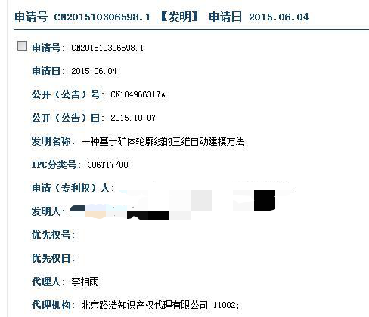

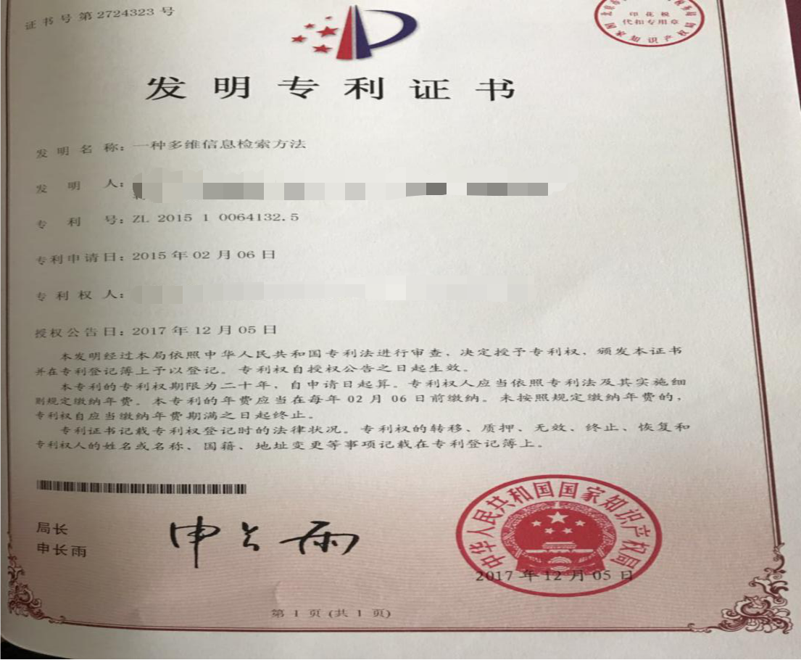

## 附件二：获奖证书

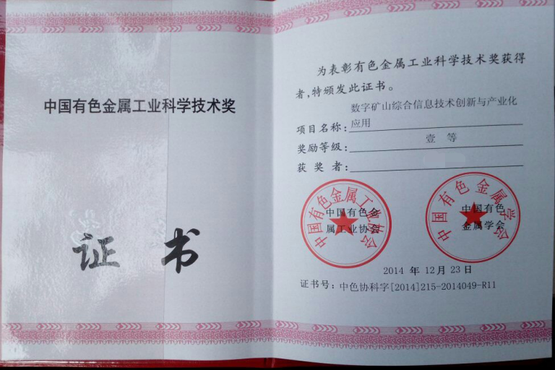

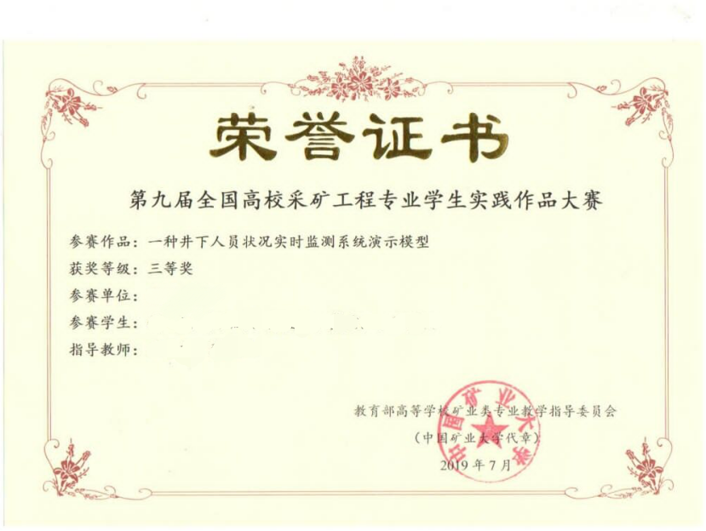

## 附件三：测试服展示

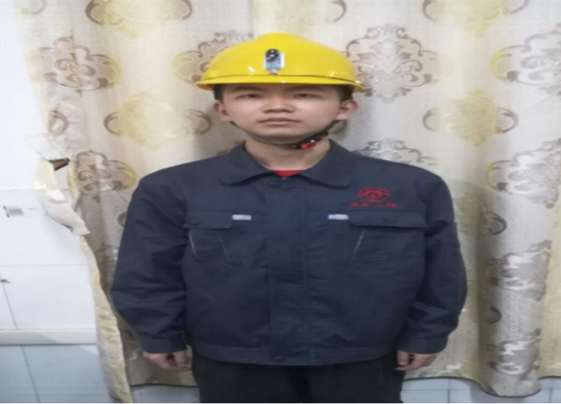

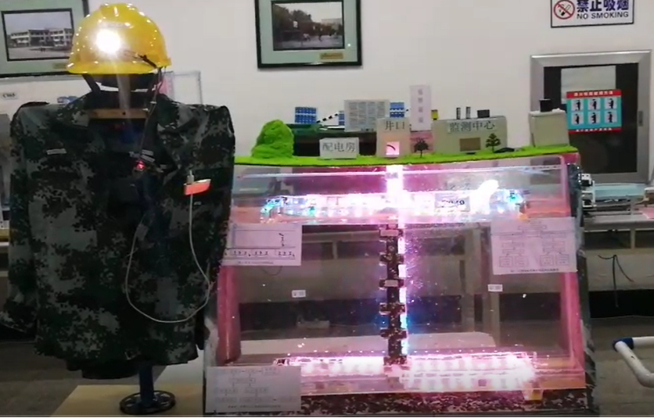

## 附件四：实地调研

**调查地点：**湖南有色金属有限公司黄沙坪矿业分公司

**调查时间：**2019年4月15日

**调查人员：**xxxx

**1、矿山情况简介**

湖南有色金属有限公司黄沙坪矿业分公司坐落在湖南省郴州市桂阳县境内，青山环绕，矿藏丰富，有着得天独厚的地理位置和便捷的交通网络。公司前身湖南黄沙坪铅锌矿于1958年建矿，1967年正式投产，是我国重要的有色金属原料基地之一。2005年12月3日，湖南黄沙坪铅锌矿改制重组，成立了湖南有色金属有限公司黄沙坪矿业分公司，隶属湖南有色集团。2006年3月，随湖南有色金属有限公司在香港整体上市。2009年12月，湖南有色与“中国五矿集团”实施战略重组，公司纳入中国五矿集团管理，成为世界500强企业成员，是央企控股企业之一，现为中钨高新材料股份有限公司重要直管企业。企业矿井生产能力接近80万吨，采选一体，是我国重要的有色金属原料基地之一。主要产品为铅、锌、铁、硫精矿，综合回收银、钨、钼等产品，同时从事采选技术开发、工程勘察、设计、施工，经营有色金属、矿产、建材、机械及三产项目。

1. **调查设计与组织实施**

**（1）调查目的**

通过对湖南有色金属有限公司黄沙坪矿业分公司的实地调查，进一步了解矿山目前井上和矿井基础建设的现状。观察当初试验人员在矿山安装的定位系统的应用进展，验证矿井人员状况实时监测系统的可行性，同时，通过与矿山的相关负责人交涉，了解矿井人员状况实时监测系统的市场前景，也进一步获悉中国矿井人员状况监测未来的发展方向，以市场为主导，确定本项目的发展战略。

**（2）调查内容**

1）通过实地调查了解湖南有色金属有限公司黄沙坪矿业分公司的基建情况，基建情况包括井上监控系统的规模和构成、矿井巷道结构、矿井巷道构成图、以及矿井作业环境评估。

2）了解湖南有色金属有限公司黄沙坪矿业分公司对于矿井人员、矿井人员状况监测的应对方式以及管理现状，综合分析湖南有色金属有限公司黄沙坪矿业分公司现有管理方式的可行性。

3）通过与矿山相关负责人的交涉，了解目前矿井人员管理办法及应用现有管理方式存在的弊端，咨询是否有改善需求性，估计矿井人员状况实时监测系统的市场前景，同时，获悉国家对保障矿井人员作业安全对矿山的相关管理办法及政策，将国家政策与市场开拓相结合，确定本项目的发展战略。

**3、调查方法**

实地调查法

通过调查湖南有色金属有限公司黄沙坪矿业分公司的矿井人员管理方式及矿井作业安全保障的现状，就相关内容进行记录，分析现有方式的弊端，并对结果进行分析，寻求解决问题的办法。

**4、调查组织与实施**

2019年4月1日至2019年4月15日：制定调查实施方案，进行调查前的相关准备。

2019年4月15日：在湖南有色金属有限公司黄沙坪矿业分公司实施调查。

2019年4月18日：整理分析调查报告。

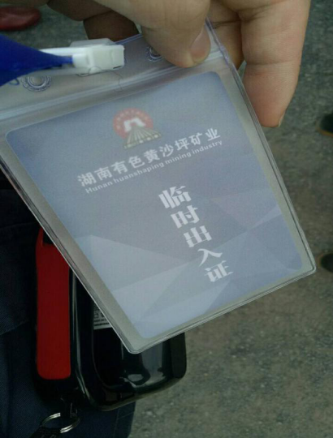 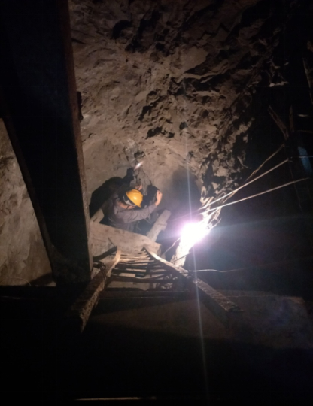

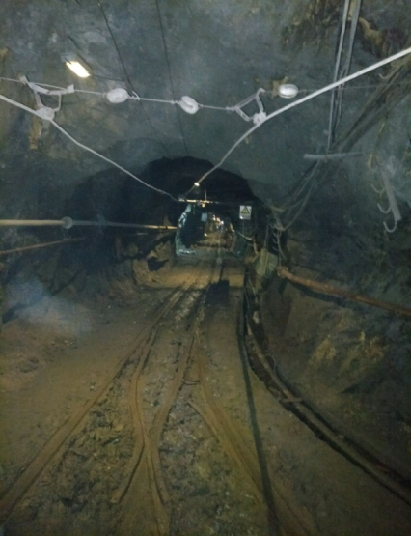 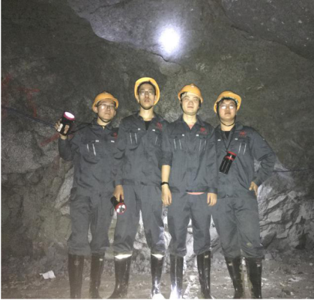

## 附件五：合作意向书

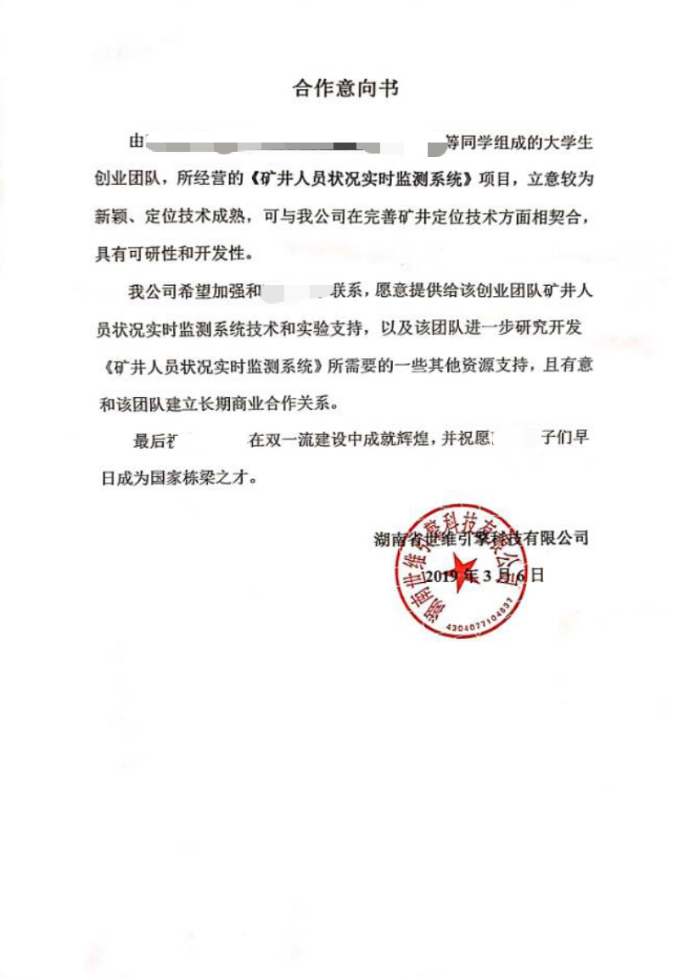

## 附件六：技术支持同意书

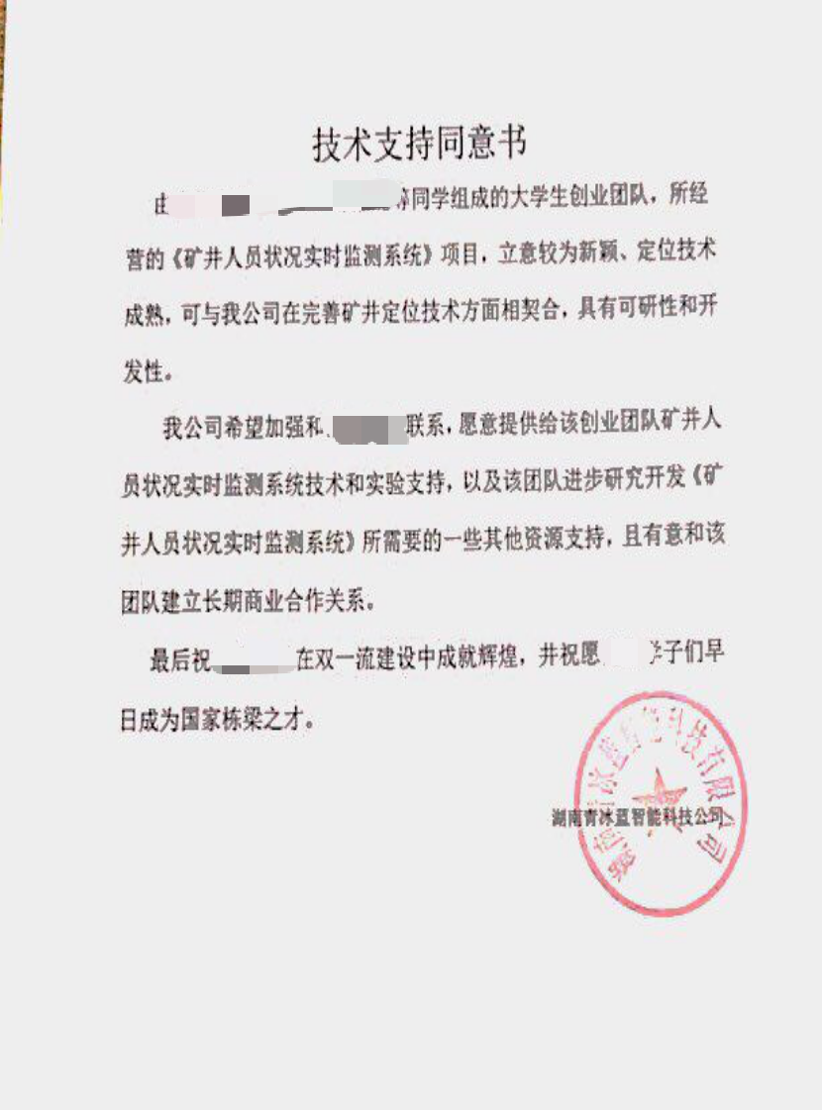

## 附件七：表扬信

